
Demande de subvention
Ville de Bordeaux / CCAS de Bordeaux
Attestation sur l’honneur

Cette fiche doit obligatoirement être remplie et signée pour toutes les demandes (initiale ou renouvellement) et quel que soit le montant de la subvention sollicitée. Si la ou le signataire n’est pas la personne responsable légale de l’organisme, merci de joindre le pouvoir lui permettant d’engager celle-ci (page 4).

Je soussigné(e), (NOM et Prénom) ENNACHAT Mounir
Personne responsable légale de l’organisme : NETLIBRE
- certifie exactes et sincères les informations du présent dossier et certifie que l’organisme est à jour de ses obligations administratives, comptables, sociales et fiscales (déclarations et paiements correspondant) ;

- certifie que l’association ou la fondation souscrit au contrat d’engagement républicain annexé au décret n°2021-1947 du 31 décembre 2021 pris pour l’application de l’article 10-1 de la loi n° 2000-321 du 12 avril 2000 relative aux droits des citoyens dans leurs relations avec les administrations ; https://www.legifrance.gouv.fr/jorf/id/JORFTEXT000044806609

- certifie être conscient(e) de l'impact de toute manifestation publique sur l'environnement et engage la structure dont je suis responsable, à respecter les principes d'une conduite éco-citoyenne;
- engage la structure dont je suis responsable à respecter et favoriser l’égalité entre les femmes et les hommes, ainsi que les engagements pris au sein de ce dossier (cf. engagements égaresponsables) ;
- demande dans le cadre de ce dossier une subvention totale :
☐ supérieure ou égale à 23 000 €
☒ inférieure à 23 000 €

Fait, le 06/07/2026 à Bordeaux
Signature
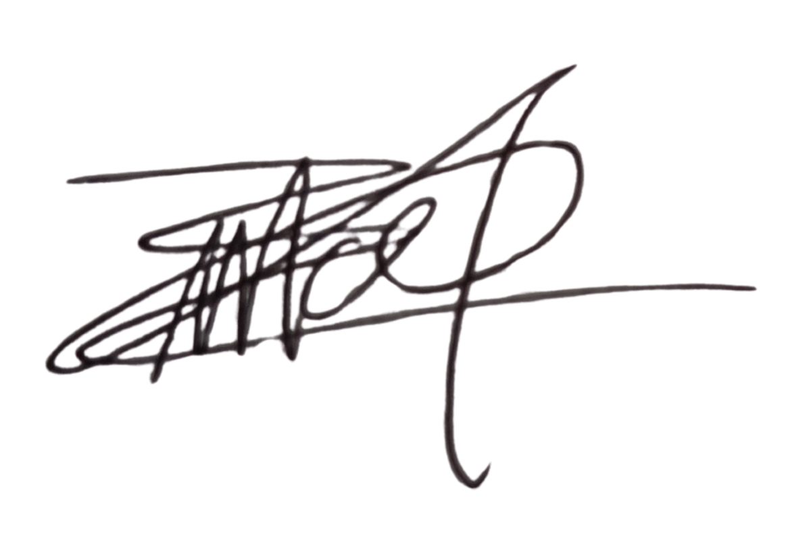

Attention
Toute fausse déclaration est passible de peines d’emprisonnement et d’amendes prévues par les articles 441-6 et 441-7 du code pénal. Le droit d’accès aux informations prévues par la loi n° 78-17 du 6 janvier 1978 relative à l’informatique, aux fichiers et aux libertés s’exerce auprès du service ou de l’établissement auprès duquel vous avez déposé votre dossier.

POUVOIR DONNÉ AU SIGNATAIRE
A compléter uniquement dans le cas où le présent dossier n’est pas signé par la personne responsable légale de l’organisme.
Je soussigné(e), (NOM et Prénom)
en ma qualité de
de l’organisme
domicilié
donne pouvoir à (NOM et Prénom)
en sa qualité de
pour la signature de ce dossier.
Fait, le à
Signature du mandant ou de la mandante  (précédée de la mention manuscrite « bon pour pouvoir ») | Signature du ou de la mandataire  (précédée de la mention manuscrite « bon pour acceptation »)

